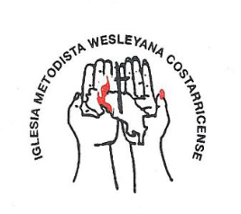

GLORIA A DIOS
Por el Aniversario de la Iglesia Metodista Wesleyana Costarricense IMWC

Un 3 de agosto del año 1991, inicia labores pastorales, teológicas y sociales, la IMWC, desde esta fecha hemos sido coherentes con la práctica ministerial de Juan Wesley y por supuesto, con la fidelidad en el seguimiento de Jesucristo y su proyecto transformador.

Durante todo el mes de agosto, y especialmente durante la primera semana del mes, estaremos celebrando y abordando los temas que por opción hemos asumido como parte de nuestra tarea: Salud integral, Ecología, Mujeres, Sujetos vulnerables, entre otros. También escucharemos testimonios de personas que aportaron y aportan en el ministerio de la Iglesia.

Les invitamos a celebrar juntamente, para agradecer por la bendición del Señor, hasta este momento.

¡BIENVENIDOS/AS!

